# Redis配置

下面是redis.conf的主要配置参数的意义：

* daemonize：是否以后台daemon方式运行
* pidfile：pid文件位置
* port：监听的端口号
* timeout：请求超时时间
* loglevel：log信息级别
* logfile：log文件位置
* databases：开启数据库的数量
* save * *：保存快照的频率，第一个*表示多长时间，第三个*表示执行多少次写操作。在一定时间内执行一定数量的写操作时，自动保存快照。可设置多个条件。
* rdbcompression：是否使用压缩
* dbfilename：数据快照文件名（只是文件名，不包括目录）
* dir：数据快照的保存目录（这个是目录）
* appendonly：是否开启appendonlylog，开启的话每次写操作会记一条log，这会提高数据抗风险能力，但影响效率。
* appendfsync：appendonlylog如何同步到磁盘（三个选项，分别是每次写都强制调用fsync、每秒启用一次fsync、不调用fsync等待系统自己同步）

配置文件中默认的监听端口是**6379s**

**启动redis： redis-server**

**启动redis客户端  redis-cli**

# Redis常用命令

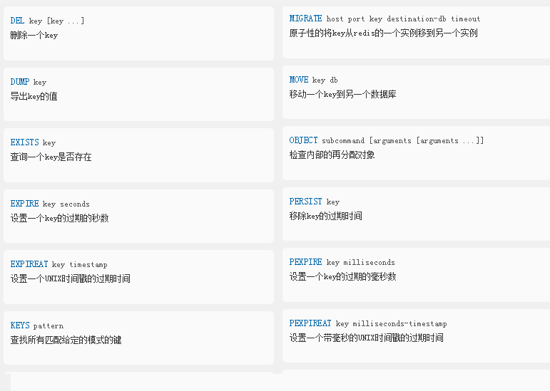

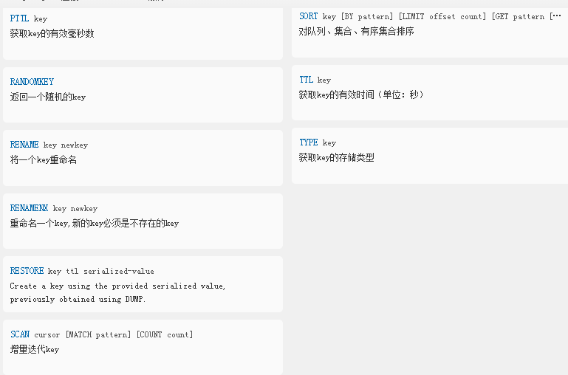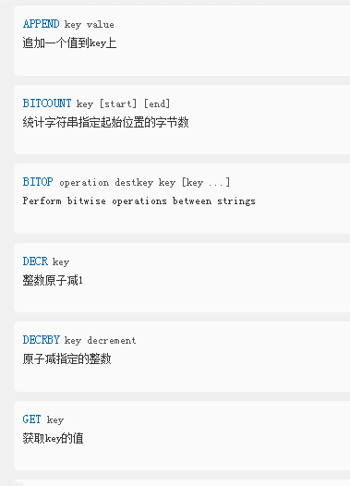

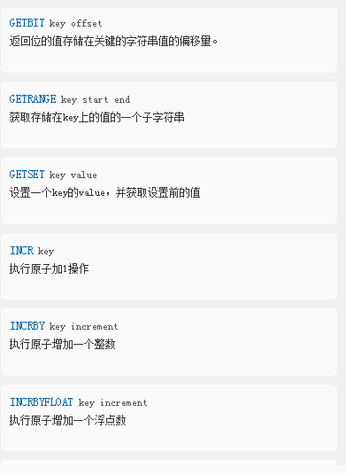

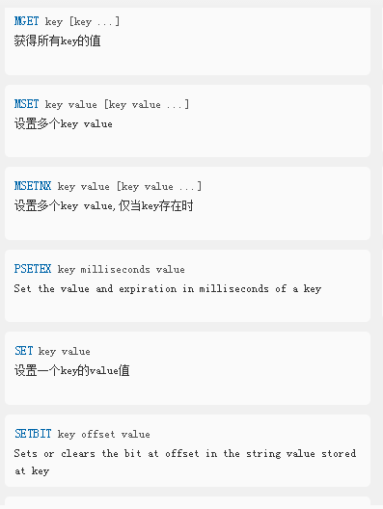

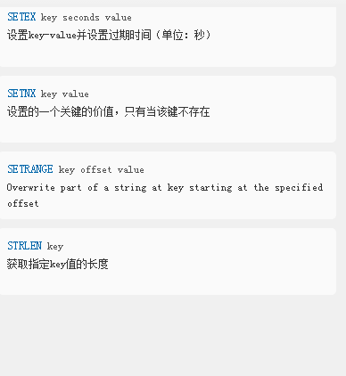

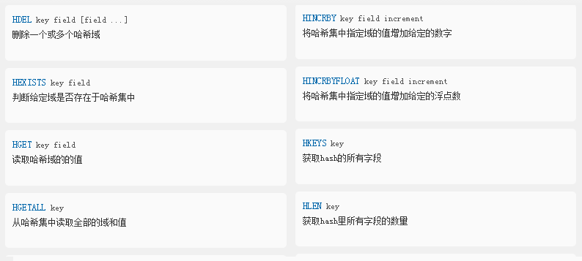

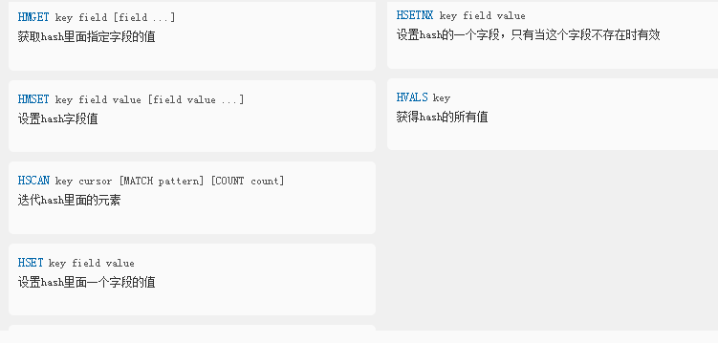

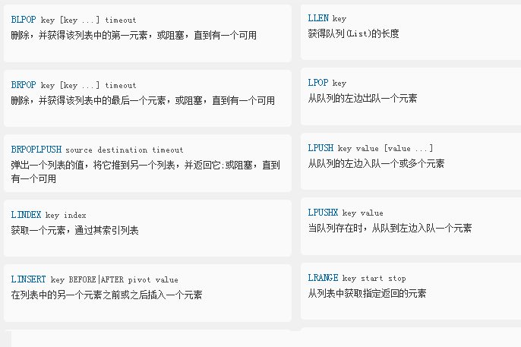

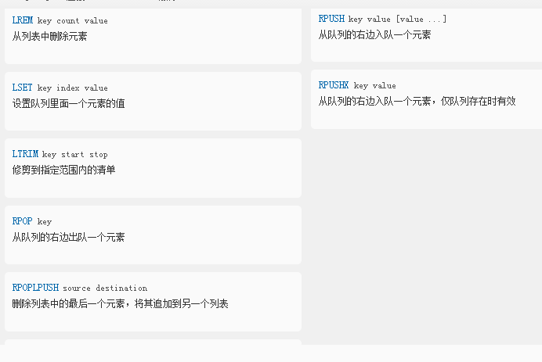

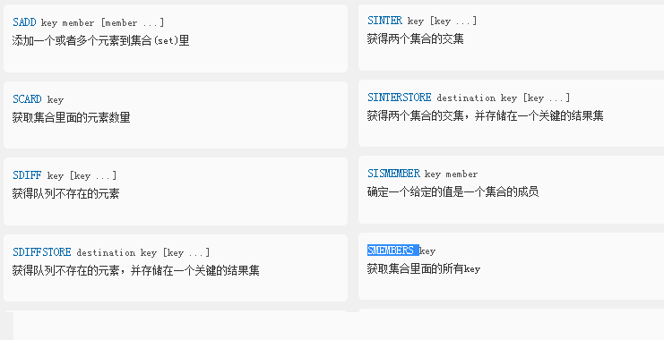

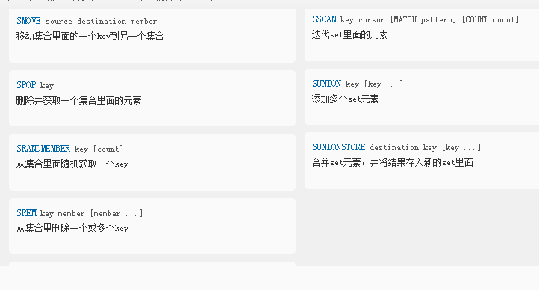



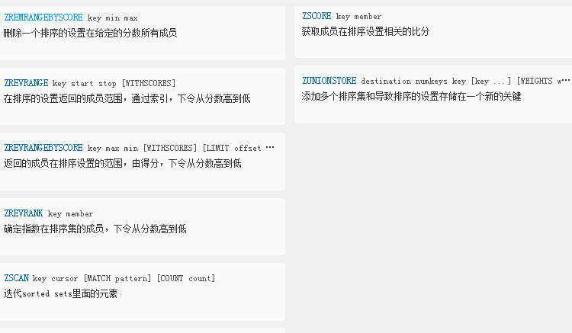

事物

